**Nguyễn Thiện Thông PS36640**

**Assignment**

**Y1**. Phân tích bài toán, xác định các thực thể và các thuộc tính, mỗi quan hệ của chúng. (mức khái niệm)

* Bước 1: Xác định các tập thực thể
* **SV**: MaSV(PK) ,TenSV ,NgayHetHan , ChuyenNganh , Email , SDT
* **LoaiSach**: MaLoai(PK),TenLoai
* **Sach** : MaSach(PK) , TenSach , NhaXuatBan , TacGia , SL , Gia , ViTri , MaLoai(FK)
* **PhieuMuon**: MaPM(PK), TenSV , NgayMuon, NgayTra,MaSV(FK)
* **PhieuMuonCT:** MaPM(PK), MaSach(PK), GhiChu
* Bước 2: Mối quan hệ giữa các tập thực thể
* Sach ( N - N ) PhieuMuon
* SV ( 1 - N ) PhieuMuonCT
* LoaiSach ( 1 - N ) Sách

**Y2**. Thiết kế sơ đồ quan hệ ERD(Mức LOGIC)

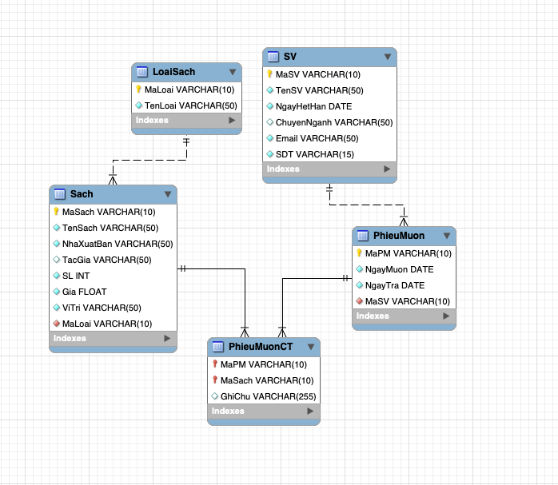

**Y3**. Thiết kế cơ sở dữ liệu mức vật lý, chuẩn hoá các bảng đến dạng chuẩn 3 (mức vật lý).

**Bảng SV**

|  |  |  |  |
| --- | --- | --- | --- |
| **Thuộc tính** | **Kiểu dữ liệu** | **Mô tả** | **Ghi chú** |
| MaSinhVien | nvarchar (10) | Mã sinh viên | Khóa chính |
| TenSinhVien | nvarchar (50) | Tên sinh viên |  |
| Ngayhethan | Date | Ngày hết hạn thẻ thư viện |  |
| Chuyennganh | nvarchar (50) | Chuyên ngành học |  |
| Email | nvarchar (50) | Email để liên hệ |  |
| SoDienThoai | nvarchar (15) | Số điện thoại để liên hệ |  |

**Bảng LOAISACH**

|  |  |  |  |
| --- | --- | --- | --- |
| **Thuộc tính** | **Kiểu dữ liệu** | **Mô tả** | **Ghi chú** |
| Maloai | nvarchar (10) | Mã loại sách | Khóa chính |
| Tenloai | nvarchar (50) | Tên loại sách |  |

**Bảng SACH**

|  |  |  |  |
| --- | --- | --- | --- |
| **Thuộc tính** | **Kiểu dữ liệu** | **Mô tả** | **Ghi chú** |
| MaSach | nvarchar(10) | Mã sách | Khóa chính |
| TenSach | nvarchar(50) | Tên sách |  |
| NXB | nvarchar (50) | Nhà xuất bản |  |
| TacGia | nvarchar (50) | Tác giả |  |
| SLBanSao | Int | Số lượng bản sao |  |
| Sotrang | Int | Số trang |  |
| Giatien | Float | Giá tiền |  |
| Vitri | nvarchar (50) | Vị trí đặt sách |  |
| NgayNhapKho | Date | Ngày nhập kho |  |

**Bảng PHIEUMUON**

|  |  |  |  |
| --- | --- | --- | --- |
| **Thuộc tính** | **Kiểu dữ liệu** | **Mô tả** | **Ghi chú** |
| MaPhieuMuon | nvarchar (10) | Mã phiếu mượn | Khóa chính |
| Ngaymuon | Date | Ngày mượn sách |  |
| Ngaytra | Date | Ngày trả sách |  |
| MaSienVien | nvarchar (10) | Mã sinh viên | Khóa ngoại |

**Bảng PHIEUMUONCT**

|  |  |  |  |
| --- | --- | --- | --- |
| **Thuộc tính** | **Kiểu dữ liệu** | **Mô tả** | **Ghi chú** |
| MaPhieuMuon | nvarchar (10) | Mã phiếu mượn | Khóa chính, khóa ngoại |
| MaSach | nvarchar (10) | Mã sách | Khóa chính, khóa ngoại |
| Ghichu | nvarchar (255) | Ghi chú |  |